ADI:
SOYADI:

2009-2010 EĞİTİM ÖĞRETİM YILI 2. DÖNEM FEN VE TEKNOLOJİ DERSİ 6. SINIFLAR 1. YAZILI SORULARIDIR.
Aşağıdaki boşlukları uygun kelimelerle doldurunuz
1-Vücudumuzda kemiklerin boyuna büymesini………………….sağlar.
2-Kemikteki yumuşak dokuya _________ ________ denir.
3-Kemikte vücut için kanı _____________ ________ üretir.
4-İskeletimizdeki kaslar ………………………. dır.
5-Kemiklerin kaslarla birleştiği yere ______ denir.
6-Kalp _______ odacıktan oluşur.
7- Vücudumuzda kirli kanı taşıyan tek atardamar ………………………………………………………...’dır.
8- İletkenlerin elektrik enerjisinin iletimine karşı gösterdiği zorluğa………………………….denir.
9-Hastalandığımız zaman ____________ sayısı kanda artar.
10- _________ kan grubu genel verici , _______ kan grubu genel alıcıdır.
11- Vücudumuzda akyuvar hücreleri ile beraber ____________ de mikroorganizmalara karşı savunmada görevlidir.
Aşağıdaki açıklamaları okuyarak doğru ise boşluklara D yanlış ise Y yazınız
12-( )Direnci değiştirmeye yarayan alet direnç ölçer olarak adlandırılır
13- ( )Elektriksel direnç birimi ohm dur.
14-( )omurgamız oynamaz eklem çeşididir
15-( )Kana kırmızı rengini veren akyuvarlardır
16-( ) Kan daima kalbin kulakçıklarından çıkar
17-( )kanın pıhtılaşmasını sağlayan kan hücreleri kan pulcuklarıdır
18-( )Kan alışverişlerinde kan gruplarının birbirine uyması yeterlidir.
19-( ) Kemik zarı, kemiğin enine büyümesini, beslenmesini ve onarılmasını sağlar.
20-( ) Mide, karaciğer ve ince bağırsakta düz kaslar bulunur
Aşağıdaki test sorularını cevaplandırınız.

1-Aşağıdakilerden hangisi kan hücrelerini oluşmasında görevlidir?
A)Kemik iliği B) Alyuvarlar C)Karaciğer D)Kemik zarı

2-İskelet sisteminin görevleri ile ilgili aşağıdakilerden hangisi yanlıştır?
A)Vücudun dik durmasını sağlamak
B)Kasları çalıştırmak
C)Vücuda genel şeklini vermek
D)Bazı iç organları korumak

3-Aşağıdaki kan gruplarının hangisinde kan grubunu belirleyen proteinlerin hiçbiri bulunmaz?
A)A grubu B)AB grubu
C)B grubu D)0(sıfır) grubu

4-Şekildeki devrelerde bağlantı kabloları arasına tahta, demir, bakır ve seramik çubuklar yerleştirilmiştir.
Buna göre K, L, M ve N lambalarından hangileri ışık verir?
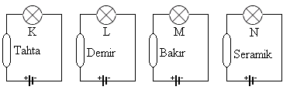
A) Yalnız K B) Yalnız M
C) L ve M D) L, M ve N

5- Ayşegül öğretmen 6/B sınıfı ile ders işlerken Ampul parlaklığının iletkenin boyu ile değiştiğini anlatan bir şarkı söylüyor. Şarkının sözleri aşağıdaki gibidir.
İletkenin boyu artar ise Parlaklık azalır bizim ampulde
İletkenin boyu kısalır ise Parlaklık da artar bizim ampulde
Daha sonra öğrencilerine aynı şarkının sözlerini dirence göre yazmalarını istiyor. Şarkının yeni sözleri aşağıdakilerden hangisi gibi olur?
A-) İletkenin boyu artar ise Direnç azalır bizim ampulde
İletkenin boyu kısalır ise Direnç de artar bizim ampulde
B-) İletkenin boyu artar ise Direnç azalır bizim ampulde
İletkenin boyu kısalır ise Direnç de azalır bizim ampulde
C-) İletkenin boyu artar ise Direnç artar bizim ampulde
İletkenin boyu kısalır ise Direnç de azalır bizim ampulde
D-) İletkenin boyu artar ise Direnç artar bizim ampulde
İletkenin boyu kısalır ise Direnç de artar bizim ampulde
6-Direncin maddenin cinsine bağlı olduğunu göstermek isteyen bir öğrenci aşağıdaki tellerle sınıfa geliyor.
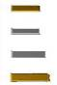
I. Bakır 20 cm uzunluğunda kesiti S
II. Gümüş 20 cm uzunluğunda kesiti S
III. Gümüş 15 cm uzunluğunda kesiti S
IV. Bakır 30 cm uzunluğunda kesiti 2S
Öğrenci hangi 2 teli getirirse yapmak istediği deney için yeterli olur?
A-) I ve IV B-) I ve II
C-) II ve III D-) III ve IV

7- Can ileride NBA de basketbol oynamak istediğini söylediğinde annesi “ O zaman şu bir bardak sütü iç , akşama da yemekte balık, var” dedi. Canın annesinin böyle bir cümle söylemesinin sebebi aşağıdakilerden hangisidir?
A. Sütteki fosfor balıktaki kalsiyumun kemik için faydalı olmasından.
B. Sütteki kalsiyumun ve balıktaki fosforun kemiğe dayanıklılık vermesinden
C. Can’ın daha zeki olmasını istediği için
D. Can’ın basketbolcu olmasını istemediği için

8- I . Metaller elektrik enerjisini iyi iletir.
II. Tüm sıvılar elektrik enerjisini iyi iletir.
III. Plastik maddeler elektrik enerjisini iletmez.
Yukarıda verilen bilgilerden hangisi ya da hangileri yanlıştır?
A)I ve II B)I ve III C)Yalnız II D)I,II ve III

9- Yandaki tellerin cinsi aynıdır. Buna göre hangi telin direnci en fazladır?
1
2
3
4

- 1 B) 2 C) 3 D) 4

10- Yukarıda verilen kas çeşidi ve özelliklerinin doğru eşleştirilmesi aşağıdakilerden hangisidir?
Kas Çeşidi | Özellikleri
1. Kalp kası | a. İstemli hareket eder, hızlı çalışır, çabuk yorulur, kol ve bacaklarda bulunur.
2. Çizgili kas | b. İstem dışı hareket eder, sürekli çalışır, yorulmaz, iç organlarda bulunur.
3. Düz kas | c. İstem dışı hareket eder, sürekli ritmik çalışır, yapısı çizgilidir.
A. 1 c, 2 a, 3 b
B. 1 a, 2 b, 3 c
C. 1 b, 2 a, 3 c
D. 1 c, 2 b, 3 a

Aşağıdaki soruları cevaplandırınız.
1- Şekilde insan kalbi ve bölümleri şematik olarak çizilmiştir. Numaralandırılmış yerleri isimlendirip, Küçük ve büyük kan dolaşımının başlama ve bitiş yerlerini yazınız?
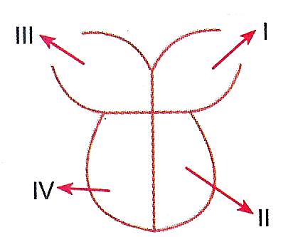
I : …………….

II: ……………

III: …………..

IV: …………..

 | Başladığı yer | Bittiği yer
Küçük Kan Dolaşımı
Büyük kan Dolaşımı

2-Aşağıdaki elektrik devresinde reostanın sürgüsünün
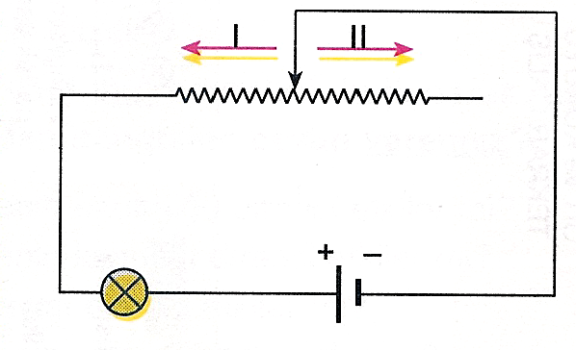
Hareketine bağlı olarak reostanın direncinin ve ampulün parlaklığının ne şekilde değişeceğini belirtiniz? (artar veya azalır şeklinde)
a) Reosta sürgüsü I yönünde hareket ettirildiğinde ;

Reostanın direnci : :………………………………

Ampulün parlaklığı : …………………………………
b) Reosta sürgüsü II yönünde hareket ettirildiğinde ;

Reostanın direnci : :………………………………

Ampulün parlaklığı : …………………………………

AYŞEGÜL TATLI
FEN VE TEKNOLOJİ ÖĞRETMENİ

